EXERCICIO Lista 01– 2º Semestre / 2014

Banco de Dados I – 2º ANO

Comandos DRS

Banco de Dados I
Prof. Roberto Maccabelli Giovanini
 | RM | Turma

ATENÇÃO:

A aplicação desta lista de exercícios tem como objetivo que o aluno pratique e compreenda os conceitos adquiridos em sala de aula.
Leia e responda as questões abaixo com atenção. A interpretação da questão também será avaliada.
Sempre informe a questão a qual se relaciona sua resposta. Respostas sem a descrição da questão serão desconsideradas.
Este trabalho é individual e deverá ser entregue no portal em formato PDF e no seguinte padrão:
Lista_01_TURMA_RMnnnnn_Nome_Sobrenome.pdf

QUESTÕES:

- Determine a estrutura da tabela DEPARTMENTS e de seu conteúdo.
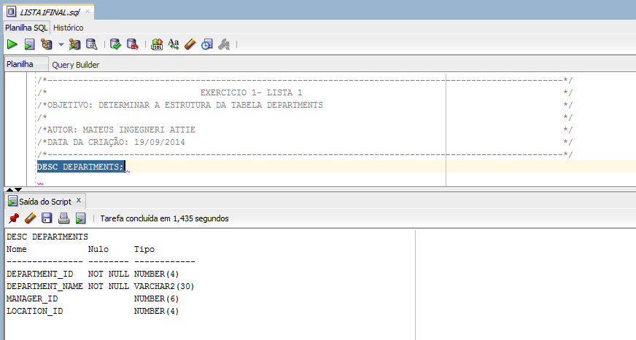
- Determine a estrutura da tabela EMPLOYEES.
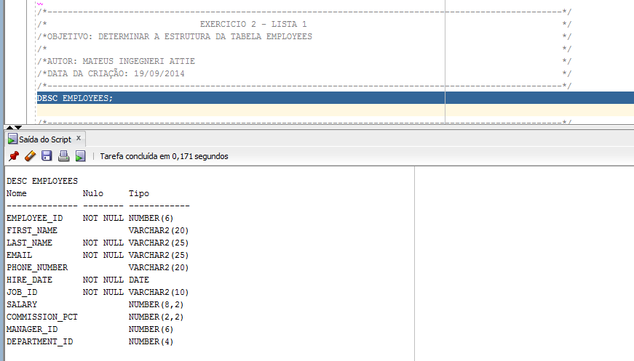
- O departamento de RH deseja que uma consulta exiba o sobrenome, o ID de cargo, a data de admissão e o ID de cada funcionário, que deverá aparecer primeiro. Forneça um apelido STARTDATE para a coluna 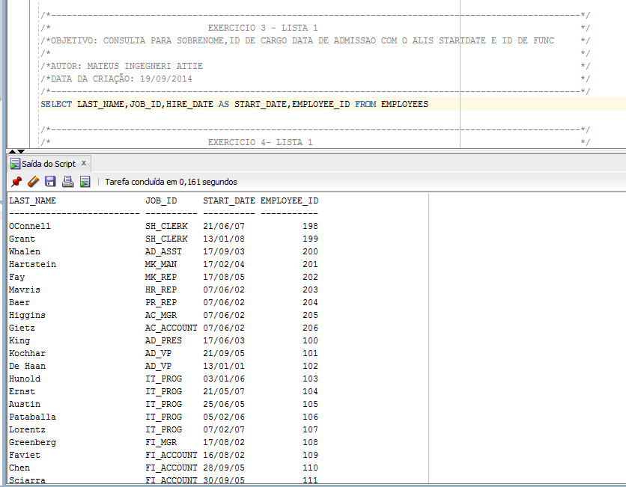
- O departamento de RH deseja que uma consulta exiba todos os IDs de cargo exclusivos a partir da tabela EMPLOYEES.
PROGRAMA ABAIXO !!!
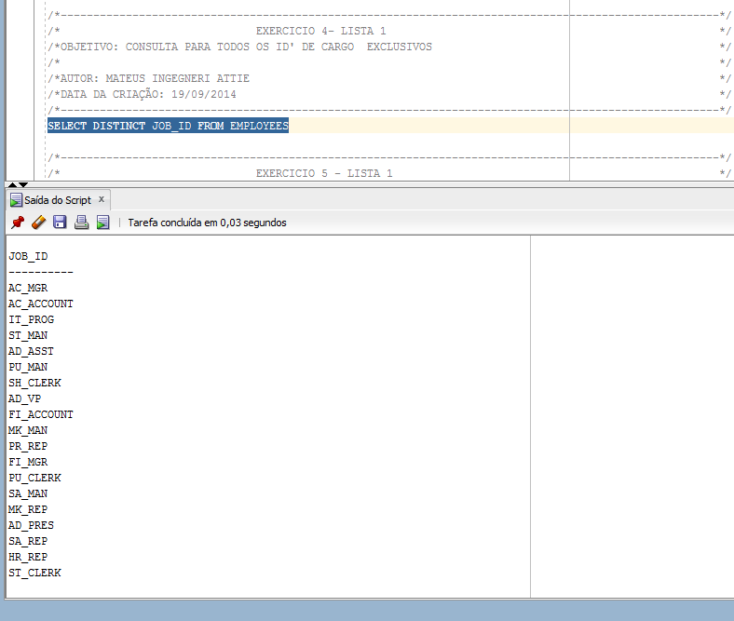
- O departamento de RH deseja cabeçalhos de coluna mais descritivos para o relatório de funcionários. Copie a instrução exercício 3 e nomeie os cabeçalhos de coluna Emp #, Employee, Job e Hire Date, respectivamente.
PROGRAMA ABAIXO !!!

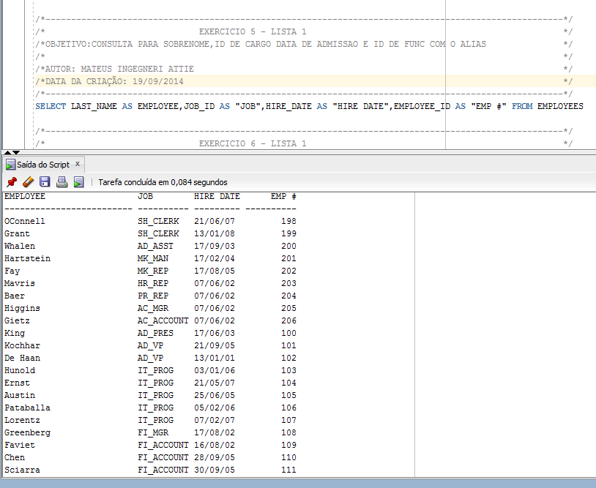
- O departamento de RH solicitou um relatório com todos os funcionários e seus IDs de cargo. Exiba o sobrenome concatenado com o ID de cargo separado por uma vírgula e espaço) e nomeie a coluna como Employee and Title.
PROGRAMA ABAIXO !!!

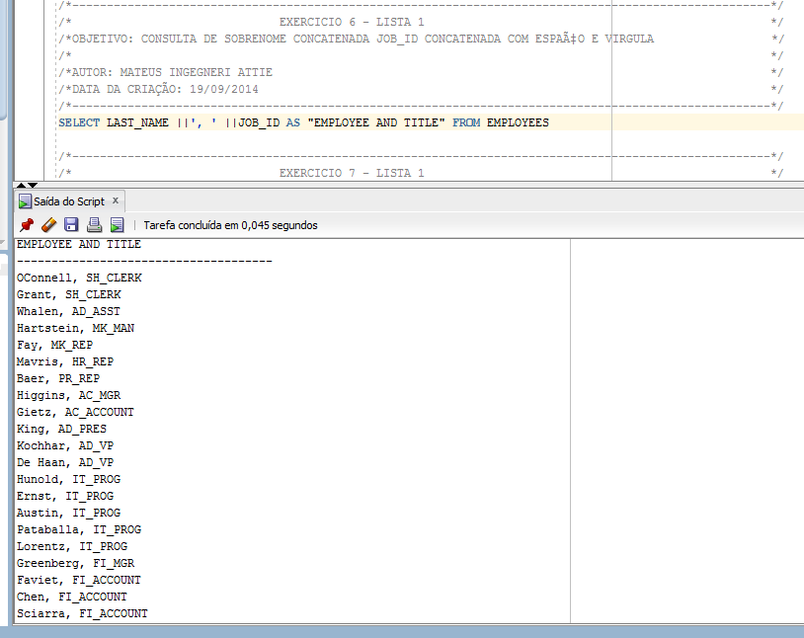
- Para se familiarizar com os dados da tabela EMPLOYEES, crie uma consulta para exibir todos os dados daquela tabela. Separe cada saída de coluna com uma vírgula. Nomeie o título da coluna como THE_OUTPUT.
PROGRAMA ABAIXO !!!

